顺义区2016届九年级第一次统一练习
语文试卷
一、基础运用（23分）
1.阅读下面文字，完成（1）-（4）小题。（共9分）
松树四季常青，姿态挺拔，叶密生而有层云簇拥之势，欹斜层叠。在万物（xiāo shǖ）的隆冬，松树依旧郁郁葱葱，精神抖擞，象征着青春常在和坚强不屈。正如甲 。
竹是高雅、纯洁、虚心、有节的象征，正如乙 。古今庭园几乎无园不竹，居而有竹，则幽簧拂窗，清气满院；竹影婆娑，姿态入画，碧叶经冬不凋，清秀而又潇洒。古往今来，“不可一日无此君”已成了众多文人雅士的偏好。
梅花为中国传统十大名花之一，姿、色、香、韵俱佳。丙 ，将梅花的姿容、神韵描绘得淋漓尽致。漫天飞雪之际，独有梅花笑傲严寒，破蕊怒放，这是何等的可爱、可贵！
松竹梅这三种植物被称为“岁寒三友”。在南宋林景熙《王云梅舍记》记载：“即其居累土为山，种梅百本，与乔松修篁为岁寒友。”松、竹经冬不凋，梅则迎寒开花，因这三种植物在寒冬时节仍可保持顽强的生命力而得名。“岁寒三友”还与宋代大文豪苏东坡有一段不解之缘。
北宋神宗元丰二年，苏轼遭权臣迫害，被贬到黄州。初到此地时，心情很苦闷。稍后，家眷来依，朋友来访，苏轼的心绪慢慢好转，为了解决生活上的（拮据），便向黄州府讨来了数十亩荒地开垦种植，借以改善生活。这块地，当地人唤作“东坡”，苏轼便自取别号为“东坡居士”。苏轼在东坡栽了稻、麦等到农作物，又筑园围墙，造起房屋来。房子取名“雪堂”，并在四壁都画上雪花；园子里，则遍植松、柏、竹、梅等花木。一年春天，黄州知州徐君猷来雪堂看望他，打趣道：“你这房间起居睡卧，环顾侧看处处是雪。当真天寒飘雪时，人迹难至，不觉得太冷清吗？”苏轼手指院内（yáo yè）花木，爽朗大笑：“风泉两部乐，松竹三益友。”意思是说，清风吹拂和泉水（淙淙）的声音就是两曲优美的音乐，枝叶常青的松柏、经冬不凋的竹子和傲霜开放的梅花，就是可伴冬寒的三位益友。徐君猷对苏东坡更加敬仰。
后来，松、竹、梅合称“岁寒三友”，一方面取其玉洁冰清、傲立霜雪的高尚品格，一方面也将其视作长青不老、旺盛生命力的象征。而岁寒三友也逐渐演变成为雅俗共赏的吉祥图案，一般都用在器皿、衣料和建筑上。甚至旧社会在结婚时，多在大门上贴“ ”的对联，当然，这里利用汉字的谐音，以讨吉祥。如今，“岁寒三友”已经成为中国一种优秀的传统文化，在各个领域作为重要素材，不断流传。
（1）文中四个（）处根据拼音写汉字和给汉字注音填空都正确的一项是（2分）
A萧梳jiéjū 摇曳zōngzōng
B 萧疏jiéjù 摇拽còngcòng
C萧疏jiéjū 摇曳còngcòng
D萧梳jiéjù 摇拽zōngzōng
（2）对成语“玉洁冰清”理解有误的一项是（2分）
A 象玉那样洁白，象冰那样清净。
B本文指梅松竹三种植物外表干净，不染尘埃，是朴素植物的代表。
C本文用以形容人心地纯洁，品行端正而高尚。
D说的是像苏东坡这样的人，做事光明磊落，纯洁、高雅，值得别人敬仰。
（3）根据文中岁寒三友的描述，在甲乙丙三条横线处分别填入合适的诗句（3分）
①唐代才女薛涛诗云：“众类亦云茂，虚心宁自持”
②宋人林和靖的诗句“疏影横斜水清浅，暗香浮动月黄昏”
③李白诗云：“何当凌云霄，直上数千尺”
（4）选择合适的对联填入文章结尾处横线处（2分）
A松竹梅岁寒三友，桃李杏春暖一家
B宁知霜雪后，独见松竹心
C昔日同窗/竹马青梅谈理想，今宵合卺/高山流水话知音
D缘竹生笋，梅结红实
2、阅读下面关于书法知识的语段，回答（1）-（3）小题，共7分
颜真卿和柳公权是唐代著名的大书法家，颜真卿的楷书被后人称为“颜体”，柳公权的楷书被后人称为“柳体”，颜体和柳体在我国书法史上有着极其重要的地位。
颜体的楷书，内外结构的字外紧内松，里面宽松，并向外面“撑”，外缘的笔画（尤其是竖）向外凸出，给人饱满、宽博的感觉；上下结构的字，上紧下松，重心偏于上方，给人以崇高、挺拔的感觉。颜字横画很细，竖画很粗，有的竖画粗出钩时先收锋，而后上提出锋；捺笔也是棱角不分明，给人以敦厚、深藏的感觉；主要一笔往往下笔很重，沉稳有力。整体上显得大气磅礴，雄壮刚强，庄严肃穆，有人称赞它如“金刚怒目，壮士挥拳”，也有人称赞“自羲(王羲之)、献(王献之)以来，未有如公者也”，颜体书法对后世书法产生了深远的影响。颜体楷书名作有《多宝塔碑》《颜勤礼碑》《颜家庙碑》《大麻姑仙坛记》等。
柳体字横画大都方起圆收，骨力劲健，起止清楚。短横粗壮，长横格外瘦长，神采清秀。竖画顿挫有力，凝练结实。撇画锐利，捺画粗重稍短而踢起，用笔干净利落。总体上内敛外拓，中宫收紧，四肢开展，于严谨中疏朗开阔的风姿。柳体的代表作有《金刚经碑》《玄秘塔碑》等。
书法界将颜真卿和柳公权合称“颜柳”，有“颜筋柳骨”的说法。“颜筋柳骨”是说他们书法的风格像筋骨那样挺劲有力而又有所差异。
（1）本则材料中有以下四个字，对这四个字说法错误的一项是（2分）
A撑：属于提手旁，字义与手有关；第四笔是竖。
B凸：从字形上看，描摹出“高出来”的样子，一共5画。
C敛：左形右声，文中“内敛”有“收束”的意思。
D长：笔画横、竖提、撇、捺。
（2）下面AB两组字， 是颜体， 是柳体。
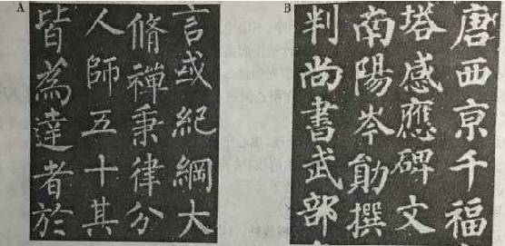
（3）下面的语句对“柳体”的特点进行了概括，请你概括出“颜体”的特点，要求：与概括柳体特点的文字形成对句：即上下句句式相同，词性相同，字数相同。（3分）
柳骨：用笔瘦劲挺拔，风姿疏朗开阔
颜筋：点画 ，结构
3.根据要求默写（共7分）
（1） ，出则无敌国外患者，国恒亡。
（2）行舟江上，吴均在富春江感受了“急湍甚箭，猛浪若奔”的汹涌气势，而王湾在《次北固山下》领略了 的浩渺景象。
（3）漫步春日的潮白河畔，柳拂堤岸，浅草漫坡；各色野花开放，香气弥漫，令人沉醉。极目远望，远山近水，闲羊健马，一派悠然。置身其中，不觉神往。此刻你会想到 两句诗，请说明理由 。
二、名著阅读（共10分）
4.在《论语》中，先贤孔子用甲的语句，论述忠的重要性。也用乙的语句告诉我们孝的社会影响。请从下列语句中选择内容，填入甲乙两个横线处，并说明理由(4分)
①有子曰：“其为人也孝弟，而好犯上者，鲜矣；不好犯上，而好作乱者，未之有也。务本，本立而道生。孝弟也者，其为仁之本与!”
②曾子曰：“吾日三省吾身；为人谋而不忠乎?与朋友交而不信乎?传不习乎?”
③子曰：“父在观其志，父没观其行，三年无改于父之道，可谓孝矣。”
④子曰：“君子不重则不威，学则不固。主忠信。无友不如己者。过则勿惮改。”
甲选 理由
乙选 理由
5.在很多名著中塑造了“忠”的形象，《三国演义》中如 （人名事件）。《红岩》中 （填写人名）受尽折磨，至死保守秘密，表现了对党的忠诚。《海底两万里》中 （人名事件）。《鲁滨逊漂流记》中 （填写人名）不也是一个典型吗？（4分）
6.从你阅读的名著中选择一个“孝”的典型代表，并概括关于孝的典故故事。（2分）
三、文言文阅读（共8分
阅读下面文言选段，完成7-10题。
游大林寺
白居易（唐）
余与河南元集虚①辈自遗爱草堂历东、西二林，抵化城，憩峰顶，登香炉峰，宿大林寺。大林穷远，人迹罕到。环寺多清流苍石，短松瘦竹。寺中惟板屋木器，其僧皆海东人。山高地深，时节绝晚，于是②孟夏，如正、二月天。山桃始华，涧草犹短，人物风候，与平地聚落③不同。初到，恍然若别造一世界者。因口号⑧绝句云：
人间四月芳菲尽，山寺桃花始盛开。
长恨春归无觅处，不知转入此中来。
既而，周览屋壁，见萧郎中存、魏郎中弘简、李补阙渤三人姓名诗句。因与集虚辈叹，且日：“此地实匡庐④第一境，由驿路至山门，曾⒀无半日程。自萧、魏、李游，迨⑤今垂二十年，寂寞无继者。嗟呼，名利之诱人也如此！”时元和十二年四月九日，乐天序。
选自上海古籍出版社《白居易及其作品选》
[注释]①元集虚：唐代隐士，隐居庐山，善文会乐，与向居易交情甚好。②于是：在这里。③聚落：村落，村庄。④匡庐：庐山。⑤迨：至，到。
7．解释文中加点词的意思。（2分）
（1）华（ ）（2）造（ ）
8.翻译文中画线句子。（2分）
环寺多清流苍石，短松瘦竹。
9．用自己的话说说白居易一行游大林寺的行踪。（2分）
10．大林寺景色优美却游人甚少，其原因是什么？请用文中语句回答。（2分）

四、现代文阅读（共29分）
（一）阅读《魔镜里的钱钟书》完成11-13题（共10分）
钱钟书成为知识界的“传奇人物”，是中国内地开始崇尚知识和智慧的一个象征。讽刺小说围城享誉海内外；今人评“《管锥编》不仅是钱钟书最能传世的代表之作，恐怕也是学术史上壁立千仞的一个高峰吧。”
没有人能弄明白钱钟书究竟看过多少书，但他家里却几乎没有书。相传犹太人认为把知识的财富装进脑子里，比置什么财产都划算、安全。钱公馆主人较之犹太人，有过之而无不及。1978年9月至1980年底，是中国作家、学者钱钟书在国际学术会议上大放异彩的季节。一位叫费景汉的汉学家，这样描述座谈会上的钱钟书：会场上最出风头的要算是钱钟书——他给我的印象是机智，善于征服别人。他在茶话会上提到一位美国诗人，他用优美的英文背诵一段那位诗人的诗作。提起另一位德国诗人，他就用标准德文背诵了他的一篇作品。再提及一位拉丁诗人，他也能用拉丁文来背诵一段。这些诗人未见得是什么大诗人，提及的诗作也未必是他们的重要之作，但钱钟书却能出口成章，流利无滞地背出，真是把在场的美国人吓坏了。其实，这些吓坏了的外国人还不知道有一部真正能吓坏他们的书《管锥编》，正在由中国大陆的中华书局出版。这些美、法、意、日和东欧的汉学家们，却都知道《围城》。
进入80年代，从天上往钱家掉金子的事接二连三。美国普林斯顿大学曾竭诚邀请他前往讲学半年，开价16万美金，交通、住宿、餐饮费另行提供，可携夫人同往。像这样的价码，恐怕也是让大陆的歌星大腕们咋舌的吧！可钱钟书却拒绝了。他对校方的特使说：“你们的研究生的论文我都看过了，就这种水平，我给他们讲课，他们听得懂吗？”英国一家老牌出版社，也不知从什么渠道得知了钱钟书有一部写满了批语的英文大辞典，他们专门派出两个人远渡重洋，叩开钱府的门，出以重金，请示卖给他们。钱钟书说：“不卖。”与钱钟书签署了《围城》版权协约的美国好莱坞片商，多次盛邀钱钟书夫妇时间自便地做客观光，随便吃住，或监督影片制作，他们都摇头婉拒。
夫人杨绛笑钱钟书一辈子开不了钱庄。古典文学组的人找他借钱，他问：“你要借多少？”答：“1000。”钱钟书说：“这样吧，不要提借，我给你500，不要来还了。”同一个人二次来借，他还是如法炮制，依旧对折送人。他当副院长期间，给他开车的司机弟兄出车上街撞伤行人，急切中找钱钟书来借医药费。听清情况后，他问：“需要多少？”司机答：“3000。”他说：“这样吧，我给你1500，不算你借，就不要还了。”
有人评论说，钱钟书说到底是数学不好，只学会了个被二除，假如有人求借百万，又该怎么办呢？凡进过钱钟书家的人，都不禁惊讶于他家陈设的寒素。沙发都是用了多年的米黄色的卡面旧物。多年前的一个所谓书架，竟然是四块木板加一些红砖搭起来的。“我都姓了一辈子‘钱’了，还会迷信这个东西吗？”他指着孔方兄的怪脸说。
杨绛在“钱钟书与《围城》”这篇文章里，写到了丈夫的许多“痴气”、“傻气”，归根到底都是童心与童趣。杨绛写了他手舞足蹈看《福尔摩斯探案集》，写了他给妻子脸上画花脸，写了他往女儿被窝里藏笤帚疙瘩、埋“地雷”，写了他帮猫打架不怕天寒夜冷，写了他爱看魔鬼飞跑后部撒气的西洋淘气画……却似乎漏掉了写他还爱看当代侦探小说（包括克里斯蒂的），漏掉了他爱看儿童动画片，爱看电视连续剧《西游记》……钱钟书看《西游记》与众不同。边看边学边比划，口中低昂发声不住，时而孙悟空，时而猪八戒，腾云遁地，“老孙来也”，“猴哥救我”，手之舞之足之蹈之咏之歌之，不一而足。
看过了舞过了还没过足瘾，又左挑点毛病右挑点遗憾，一连写好几篇短评，起个化名装入信封，歪歪斜斜摹仿小学生字体写上投寄地址，8分钱小邮票一贴，扔进邮筒里。上海《新民晚报》的编辑接信在手，莫名大惑：“这是哪里的小孩子写来的，怎么连个发出地址都不晓得写？稿费寄给谁？”拆开一看，文章真好，正是热点话题。“发了。”
其实稍稍联系一下就不难发现，那个活泼胆大有本领、敢管玉帝叫“老儿”的孙猴子，从小时候就潜移默化地钻入了钱钟书的性格里，以至于人家万乘之尊的英国女王到中国，国宴陪客名单上点名请他时，他竟称病推掉。事后，外交部的熟人私下询及此事时，钱钟书说：“ 。”
巴黎的《世界报》上刊文力捧中国作家钱钟书，极言：中国有资格荣膺诺贝尔文学奖殊荣的，非钱莫属。每天看外国报纸的钱钟书，迅速作出反应，在《光明日报》上发表笔谈式文章历数“诺奖委”的历次误评、错评与漏评。条条款款有根有据，让人家顺着脊梁流汗，并且他一反公论断言，诺贝尔发明炸药的危害还不如诺贝尔文学奖的危害为甚。
更早的时候，诺贝尔评奖委员会的汉学家马悦然上府拜访他。钱钟书一面以礼相等，一面尖锐地说：“你跑到这儿来神气什么？你不就是仗着我们中国混你这碗饭吗？在瑞典你是中国文学专家，到中国来你说你是诺贝尔文学奖评奖委员会的专家。你说实话，你有投票表决权吗？作为汉学家，你在外面都做了什么工作？巴金的书译成那样，欺负巴金不懂英文是不是？那种烂译本谁会给奖？中国作品就非得译成英文才能参加评奖，别的国家都可以用原文参加评奖，有这道理吗？”80年代初，某“头牌学者”拼凑了一本《××研究》，钱钟书翻阅后，即下断语：“我敢说×××根本就没看过××的原著。”真是明眼如炬，让此等人物没处躲没处藏。这也就难怪有人按捺不住公开咒他：“钱钟书还能活几年？”一些年来，由于拒绝与传媒合作，钱钟书这个人，也似乎渐成“魔镜”中影像了。当我们把钱钟书这面“魔镜”翻转过来看时，便发现镜子背面有一行镌刻的字迹：做完整的人。
钱钟书身上体现了中国知识分子优秀部分与生俱来的突出要求和愿望：守住自己的精神园地，保持自己的个性尊严。
11.从这些魔镜中你看出哪些钱钟书真实的影像？（4分）

12.结合上下文，补写横线处语句。（2分）

13.结合文章内容谈谈你对钱钟书“守住自己的精神园地，保持自己的个性尊严。”这句话的理解（4分）

（二）阅读下面非连续性文本，完成14-16题（共9分）
材料一
2016年1月22日，中国互联网络信息中心（ＣＮＮＩＣ）发布了第３７次《中国互联网络发展状况统计报告》中公布我国网络使用情况，互联网塑造了全新的社会生活形态。
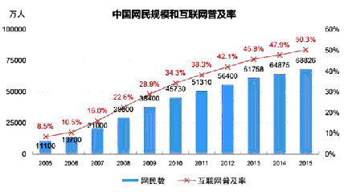
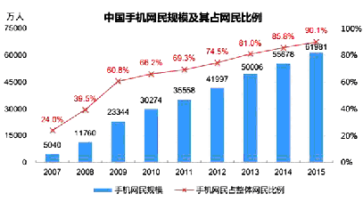
材料二
2016年4月1日下午，淘宝推出全新的购物方式“Buy+”。Buy+全新购物方式是通过VR虚拟现实技术，利用计算机图形系统和辅助传感器，生成三维的购物环境。据了解，Buy+购物方式将在4个月之后上线。像淘宝这样领先的技术还有很多，像华为、小米等在手机和PAD上软件的研发；百度的语音识别技术，他们经营的O2O等服务；京东的物流配送等都处于业界领先地位，使美国很多互联网公司（包括苹果）都像他们学习。
材料三
“互联网+”不仅影响人们的物质生活，还在悄悄地改变着人们的文化生活。
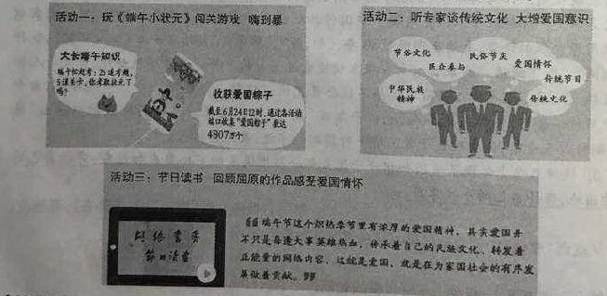
材料四
“互联网+”是我国“十三五”时期的重要规划，也是两会期间代表委员们谈论的热词，习主席说，中国将大力实施网络强国战略。国家大数据战略、“互联网+”行动计划，发展积极向上的网络文化，拓展网络经济空间，促进互联网和经济社会融合发展。我们的目标，就是要让互联网发展成果惠及13亿多中国人民，更好造福各国人民。
14.阅读材料一，根据图表所反应的问题，用一句话概括我国网络使用情况。（2分）

15.材料三是小明在网上过端午节过程的图解截屏，请你说说他是怎样过的端午节。（3分）

16.综合以上四则材料，说说我国“互联网+”未来可以发展很好的原因。
（三）阅读《儒雅之风》，完成17-19题（共10分）
儒雅，谓风度温文尔雅，指博学的儒士和文人雅士。儒雅既是生活的积累，又是人生的态度。当今社会，尤需儒雅之风。
儒雅，是中国传统文化中的曾经的最高赞赏。读书人，多儒雅。才高八斗、出口成章的曹子建，潇洒飘逸、斗酒诗百篇的李太白，才思敏捷、风流倜傥的苏东坡，都曾让人无限神往。军旅战将，同时饱学诗书，则称儒将。古有秉烛夜读《春秋》的关云长，“雄姿英发，羽扇纶巾，谈笑间樯橹灰飞烟灭”的周公瑾;今有“弯弓射日到江南，终夜喧呼敌胆寒”的陈毅元帅，“自信挥戈能退日，河山依旧战旗红”的朱总司令等等。学识不凡的老板，称儒商。海尔集团的老总张瑞敏，就是其中翘楚，他把海尔集团打造成了一个既有丰厚利润，又有浓郁文化氛围的现代化大企业。演艺圈里也有不少儒雅的演员，喜欢读书，学养深厚，称“儒伶”，诸如梅兰芳、孙道临、于是之……
现今，在这激荡时代有些失重的国人身上，儒雅显得愈加稀缺。人们总说，中国是“衣冠上国”“礼仪之邦”。其实，有不少人举止失当，而且这种失当已经到了令人熟视无睹的地步。随地吐痰、不讲秩序，无视公德、大声喧哗……
官员儒雅似应正常，但在现实生活当中，好像儒雅的公仆还不太多。温家宝在2004年人大记者招待会上的儒雅风度，堪称楷模。温家宝面对各国记者，引经据典，侃侃而谈，诗词典故，信手拈来，妙语连珠，风度儒雅，令人倾倒。温家宝为什么有这样的渊博学识和儒雅风度？答案其实很简单，正如他在接受美国《华盛顿邮报》总编采访时说的那样：“我最大的爱好就是读书，读书伴随着我的整个生活。”
看来，那些钦佩温家宝儒雅风度的官员，那些举止失当的国人，要想使自己也变得儒雅起来，唯一的办法就是多多读书。所谓“腹有诗书气自华”，就是这个道理。儒雅之人，能把传统文化中的诗词、典故、格言，巧妙运用于自己所要表达的意思当中，素养之深厚，情感之细腻，爱心之深沉，听者为之动心，为之魂牵，让升腾的美好情愫迅速撞击听者的心灵，让感动的涟漪缓缓扩散。儒雅的表达方式，已经被看作是有文化有礼仪的表现，是做人的高境界。
“谈笑有鸿儒，往来无白丁”，一个社会，如果全民酷爱阅读，就会儒雅之风盛行，这对于提高文明程度，净化社会风气，都是大有裨益的。
——摘自《做人与处世》2015年第6期有改动
17.本文是针对什么现象发表议论的？你认为本文作者想要告诉我们一个什么道理？（3分）

18.作者如何阐释“儒雅，是中国传统文化中的曾经的最高赞赏”的？（4分）

19.请结合生活实例，谈谈社会倡导儒雅之风的重要性。（3分）

五、作文（50分）
20.从下面两个题目中任选一个，按要求写作。
题目一：某餐厅的点餐台左侧有一个爱心展板，展板上贴着已经付费的爱心小票，它们是爱心人士为需要帮助的陌生人享用“爱心便饭”所买的单。在爱心店面的黑板上，不仅贴着这样的爱心小票，还有一段爱心的话语，使接收帮助的人感到温暖，使有爱心的人都乐于伸出援助之手，请你从爱心餐厅老板、爱心人士、受助者中任选一角度写一段话，表达这样的含义。
题目二：最近，江苏启东近海镇有一个10岁男孩，因压岁钱被父母“没收”，以离家出走的方式表达自己的愤怒，这则新闻引发了中学生和家长的对话，请你以中学生或者家长身份写一段话表明自己的立场。

21.根据题目，按要求写作。
题目一：2016年3月1日下午，全国政协委员徐晓兰等人在两会上拿出三份提案：《关于完善学生社会实践体制的提案》《关于加强公共场所母婴室建设的提案》《关于进一步开展中小学生节俭教育的提案》。据了解这三份提案最初来自某中学“模拟政协”活动中形成的提案内容。有人感慨：当别的同龄学生还在为自己的功课烦恼时，这些学生已经开始关心思考社会的问题；当还有人在抱怨没有看见过选票时，这些学生已经把生活中的各种问题作为自己的责任，去参与、解决。对此，一位学生引用鲁迅先生的一句话“无穷的远方，无数的人们，都和我有关。”请你以“和我有关”为题目，写一篇文章。
题目二：
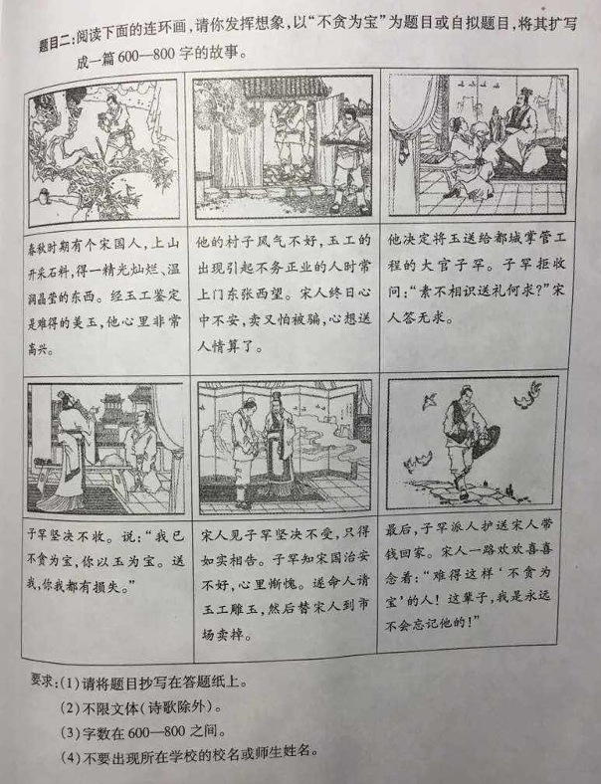

参考答案：
